МКОУ Золотковская СОШ
2012 год

Виртуальная экскурсия
по экологической тропе
« В гостях у Берендея»

Составила учитель начальных классов:
Бирюкова Светлана Владимировна

Цели:
1. Формировать познавательный интерес к объектам живой и неживой природы, устанавливая причинно- следственные связи и зависимости;
2. знакомить с растениями и животными, обитающими в природной среде Владимирского края, способами их защиты и охраны;
3. систематизировать и расширять представления об экологических связях внутри живой природы, между природой и человеком;
4. развивать умение анализировать полученную информацию, наблюдательность и внимательность;
5. воспитывать бережное отношение к природе, чувство патриотизма.

Планируемые результаты:
1. учащиеся осознают необходимость сохранения живой и неживой природы;
2. научатся устанавливать взаимосвязи в природе и выявлять роль человека в сохранении или нарушении этих взаимосвязей;
3. обогатят личный опыт посредством наблюдений за природой.
Оборудование:
Картинки и фотографии с изображением растений и животных Владимирского края; плакаты с экологическими надписями; карточки со стихами, загадками, пословицами, народными приметами, карта Национального парка «Мещера», тесты для учащихся.
Форма проведения:
Экологическая экскурсия.
Методы проведения:
Беседа, рассказ, тестирование, работа по рисункам, индивидуальные выступления, групповые инсценировки, коллективные работы.
1.Сообщение темы:
-Сегодня мы проведем виртуальную экскурсию.
2. Самоопределение к деятельности.
-Послушайте стихотворение и подумайте ,куда мы отправимся за чудесами?
Что ни шаг, то для вас новое чудо!
Когда ты идешь по тропинке лесной,
Вопросы тебя обгоняют гурьбой.
Одно «почему» меж деревьями мчится,
Другое - пчелой забралось на цветок,
А третье - лягушкою скок в ручеек.
Пойдем - ка, дружок, по тропинке вдвоем
Ответы искать под зеленым шатром.
(Выслушиваются ответы детей)
3. Актуализация знаний.
-Давайте вспомним правила поведения в природе. (Дети называют правила)
4. Сообщение цели:
- Сегодня мы поговорим о природе Владимирского края, совершим экскурсию по экологической тропе.
5. Проведение экскурсии.
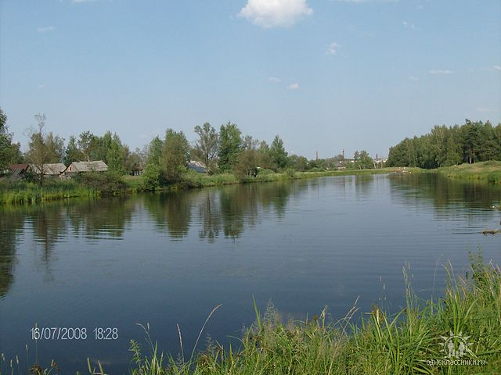
Остановка первая. «Водная красавица»
-Этот пруд мы называем Широким. Раньше здесь отдыхали люди нашего поселка. Со временем он стал заростать , но жители очистили его и запустили в него рыбу. Теперь на берегу пруда можно увидеть много рыболовов.
-Приглядитесь внимательно. Что это белеет в воде?
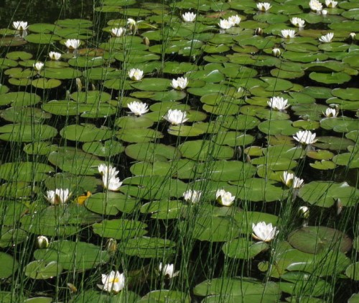
-Что вы знаете о кувшинках? (Высказывания детей)
- А знаете ли в ,что они находятся под охраной? Люди бездумно уничтожают эти прекрасные цветы, собирая из них огромные букеты. Помните:
Если я сорву цветок,
Если ты сорвешь цветок,
Если все: и я, и ты,
Если мы сорвем цветы-
Опустеют все поляны
И не будет красоты!
Остановка вторая «Речные плотники»
-Посмотрите, кто-то построил хатку из бревен на берегу, щели, как и положено, мхом заткнул, глиной замазал. Хороша получилась хатка, только без окон и дверей. Любопытно, кто в такой хатке живет?
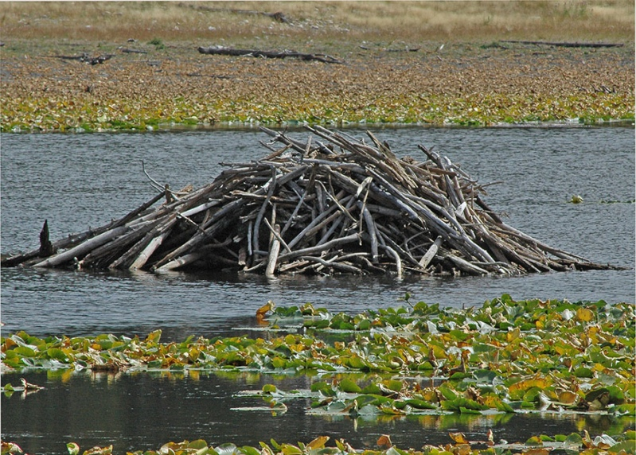
- Отгадайте загадки.(Загадывают дети)
1. Водяные мастера
Строят дом без топора,
Дом из хвороста и тины и плотину.

2 Работящие зверьки строят дом среди реки
Если в гости кто придет, знайте, что из речки ход!

3. Есть в реке работники,
Не столяры, не плотники,
А выстроят плотины-
Хоть пиши картины!

4. Есть на речке лесорубы
В серебристо- бурых шубах
Из деревьев, веток, глины
Строят прочные плотины.
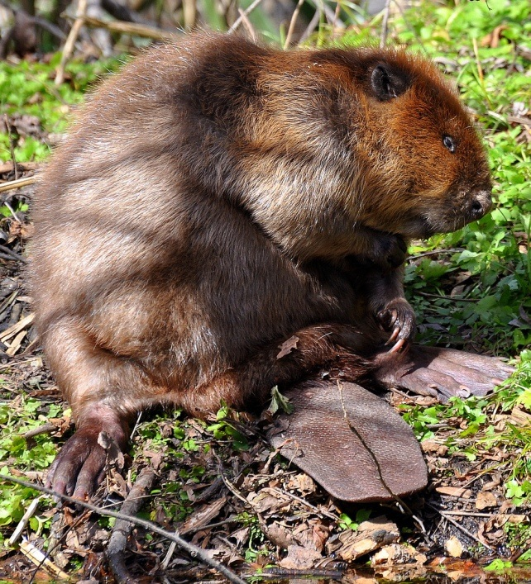
Бобры прекрасно приспособлены для жизни в воде и у воды.Они умеют нырять, не показываясь на поверхности 15 минут. Дерево толщиной в 5-7 см они спиливают за 2 минуты, толщиной 30-40 см за 15 минут. Бобры не впадают в зимнюю спячку, поэтому, чтобы зимой не голодать, они в зависимости от семьи заготавливают кубометров 20-30 или 60-70 древесины.
Бобры находятся под охраной. В нашей Владимирской области их много в Национальном парке «Мещера».
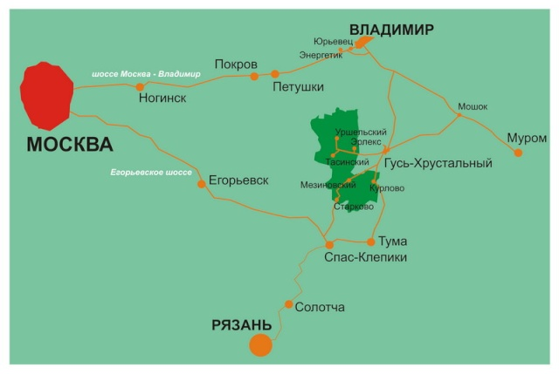
Остановка третья «Лес- наше богатство»
-По нашей волшебной виртуальной тропинке мы идем дальше.
(Стихотворение , про лес читает ученик)
Лес не только для нашей забавы,
Он- богатство нашей страны.
Все деревья в нем, ягоды, травы
Нам на пользу, друзья, взращены.

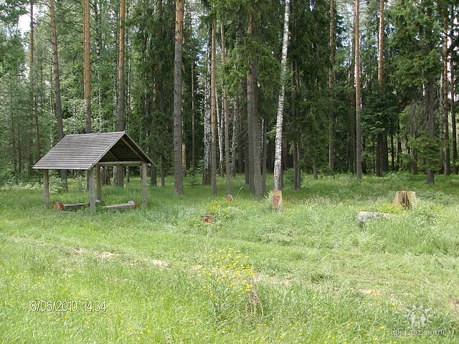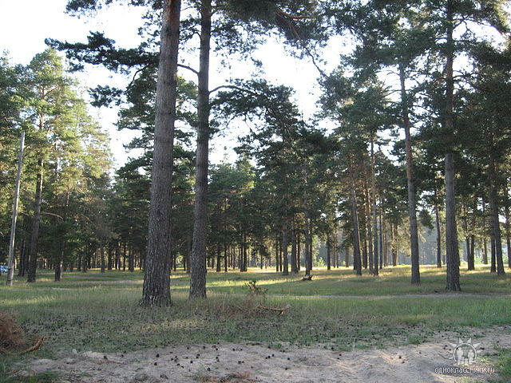
Посмотрите , как красивы русские березки! Ни в одной стране нет столько берез , как у нас. Мила она русскому. Береза и в песнях , и в загадках , и в сказках. А сколько рек , сел , деревень названо в честь нашей веселой красавицы! Любит народ березку и за пользу , которую она приносит.
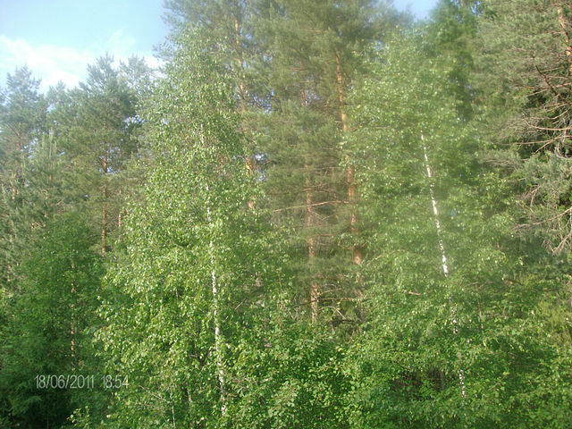
Люблю березку русскую,
То светлую, то грустную ,
В белом сарафанчике,
С платочками в карманчиках,
С красивыми застежками,
С зелеными сережками,
Люблю ее заречную,
С нарядными оплечьями,
То ясную, кипучую,
То грустную , плакучую.

-Сколько в лесу птиц, зверей, насекомых!
Доброе дерево, старые ветви.
В листьях запутались шумные ветры
Сколько птенцов под густою листвою
Ты укрывало от стужи и зноя!
Старые ветки ночами не спали,
Чтобы на землю птенцы не упали
Чтобы им с дерева, словно с порога,
В синее небо открылась дорога.
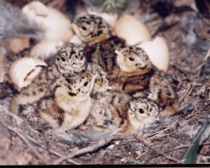
Остановка четвертая «Глухариная песня»
-А вот по опушке важно прохаживается большой красивый лесной петух. Это глухарь. Перья у глухаря сине-черные, отливающие изумрудно- зеленым. Еще у него красивый лировидный хвост, который он распушает, чтобы привлечь внимание.
-За что люди обидели птицу, назвав ее глухарем? А может, он и правда глухой? Прежде чем ответить на эти вопросы, послушайте разговор Глухаря и Сороки. (Инсценировка отрывка из произведения Э. Шима.)
-Глухарь, охотник идет!
-Теке – теке - теке…
-Глухарь, слышишь? Оглох, что ли?
-Теке - теке вижу…Ась? Чего? Я ведь ,когда пою не слышу.
-Охотник, говорю, идет!
-Ах ты, елки-сосенки, верно - ведь! Спасибо, Сорока, выручила. А то спета была бы моя песенка.
-Так за что же глухаря назвали глухарем? (Ответы детей)
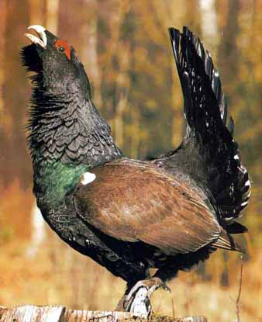
-Когда глухарь токует, он становится практически глухим и слепым, к нему можно подойти совсем близко. Песня глухаря наполнена особым очарованием. Она начинается еще темной ночью и заканчивается вскоре после захода солнца.
Остановка пятая «Лосиная кормушка»
- Интересно, а что это за кормушка среди леса? Для кого она? Отгадайте загадку.
Горбоносый, длинноногий
Великан ветвисторогий
Ест траву, кустов побеги,
С ним тягаться трудно в беге,
Коль такого довелось
Встретить, знай, что это…(лось)
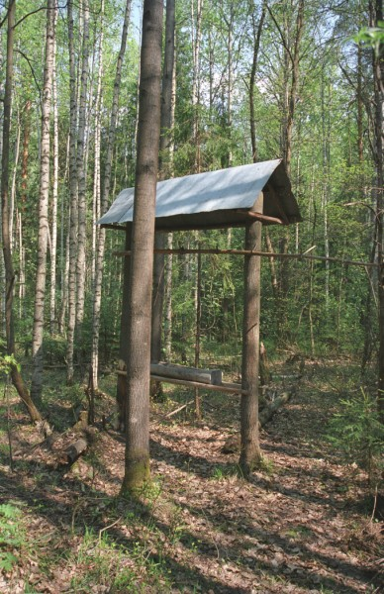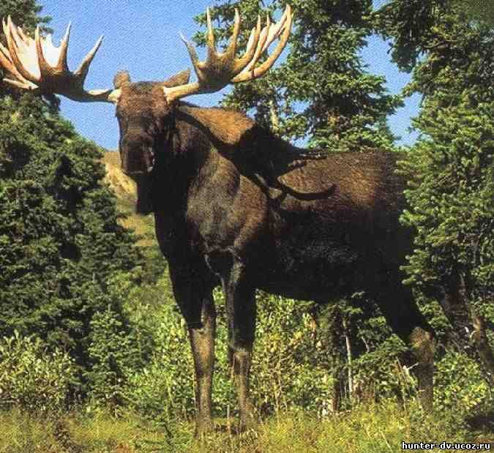
-Лось большое лесное животное. Когда-то лоси обитали во всех европейских лесах. А сегодня место обитания лосей сузился до нескольких стран. Прежде всего, лось известен благодаря своим красивым рогам. Они у него бывают ветвистые или в форме лопаты. Вес таких рогов достигает 80 кг. В лесу для лосей устраивают кормушки. В них кладут сено, насыпают соль, которую они очень любят.
Остановка шестая «Лесная охотница»
-Посмотрите, кто это прячется среди ветвей?
Меньше тигра, больше кошки,
Над ушами- кисти-рожки.
С виду кроток, но не верь:
Страшен в гневе этот зверь! (Рысь)
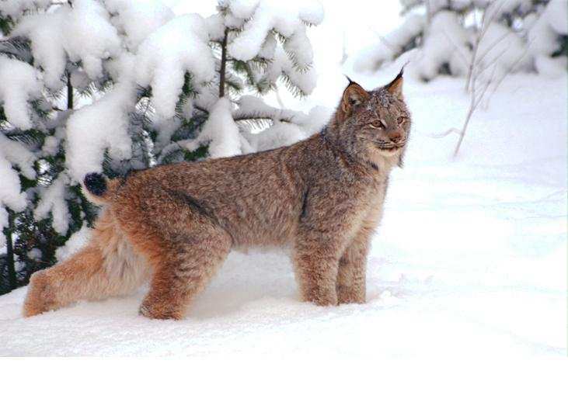
-Во время охоты главной стратегией рыси является выслеживание.Она предпочитает охотится тихо, так, чтобы ее жертва ничего не подозревала. Подходит к добыче тихо и осторожно, крадучись, стараясь не издавать ни малейшего звука. Детеныши появляются весной. Свое потомство выводит в логове в густом кустарнике. Рысь никого не подпустит к своим детенышам. Поэтому увидеть маленьких рысят - большое везение. Детеныши остаются со своей матерью до 2 лет.
Остановка седьмая «Подземные жители»
-Смотрите, ребята, впереди полянка! Но что это за холмики? Откуда они взялись? Может быть , вы догадались кто их сделал? (Высказывания детей) Отгадайте загадку.
Все изрыл - и луг, и сад - землеройный аппарат.
В темноте в часы прогулки рыл под полем переулки.
-Догадались? Конечно это крот. Про него есть поговорка: «Кроту падать некуда». Почему так говорят? (Ответы учеников)

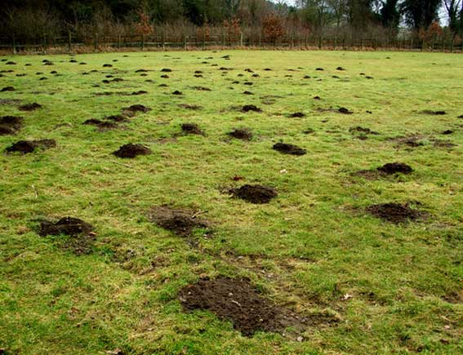
- Крот причиняет определенный вред лесным питомникам, нарушая корневую систему растений. Однако ущерб окупается пользой, которую приносит крот. Он уничтожает личинки майских жуков, жуков-щелкунов, проволочных червей, долгоносиков. За личинками майских жуков, практически, никто не охотится, кроме крота. Кроты разрыхляют почву, повышают ее плодородие.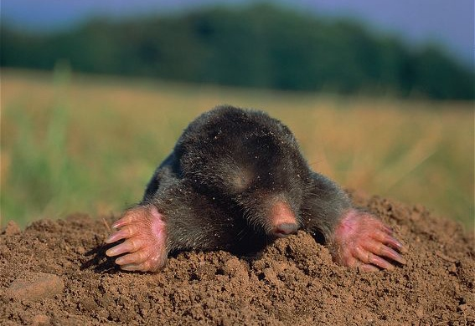
- Про кротов есть народные приметы:
1.Кроты делают большие запасы - к суровой и снежной зиме.
2.Если крот делает высокие кучи - надо ждать плохой погоды.
3.Кроты выходят из-под земли - жди дождя.
-Давайте обойдем кротовую поляну и отправимся дальше.
Остановка восьмая. «Неутомимые строители»
-Мы прошли полянку и вновь углубились в лес. А теперь вместо маленьких земляных холмиков перед нами огромные кучи из хвои и веток.

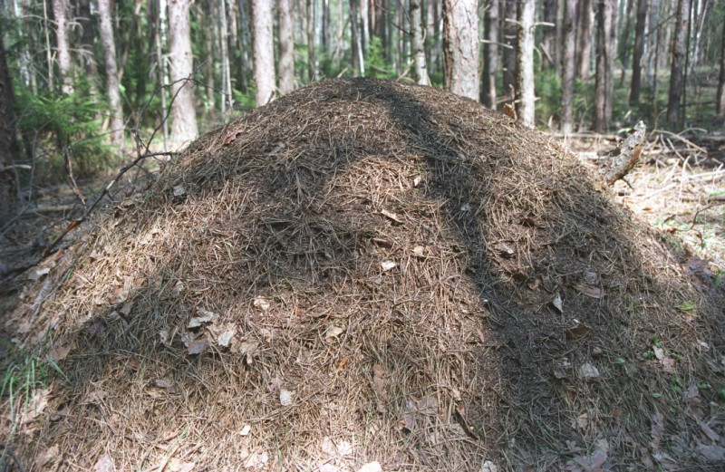
-Послушайте небольшой рассказ.
Отправились Игорь с дедом в лес. Игорь бежал впереди.
- Ой, какая высокая куча!- удивился малыш и воткнул в нее палку.
По палке забегало множество муравьев. Подошел дедушка, вынул палку.
- Великая беда пришла в лес,- сказал он.
- Где беда? У кого?
- Да вон, у муравьев. Жил и жил себе маленький народец, с утра до вечера трудился, хвоинки собирал, вредных гусениц с дерева снимал. Да вот пришел враг и разрушил, сделанное с великим трудом.
- Где враг? – оглядывается Игорь. - Где же враг?
- Да тут он, рядом…
-Кто же этот враг, ребята? (Ответы детей)
- Можно ли разорять муравейники? Кто знает, какую пользу приносят муравьи? (Высказывания ребят)
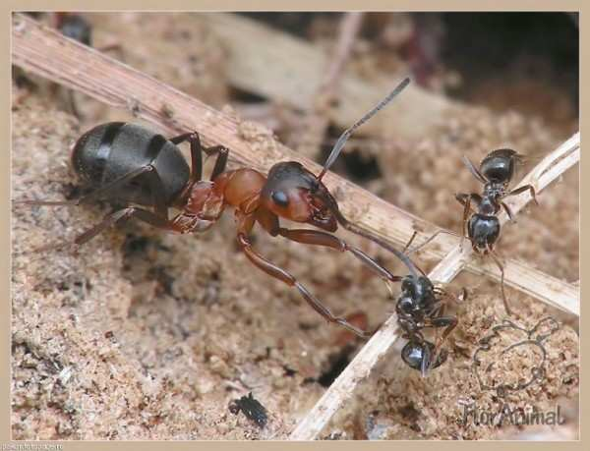
Муравей.
Между пней да мшистых кочек
Рыжий муравей хлопочет.
Тащит целое бревно
У него в глазах темно.
Протянул он бедный ноги:
Очень тяжко без подмоги.
Только верные друзья
Окружили муравья.
Раз никто не ссорится
То и дело спорится.
-Давайте не будем мешать муравьям и посмотрим, как красиво вокруг!
Остановка девятая « Цветочная поляна»
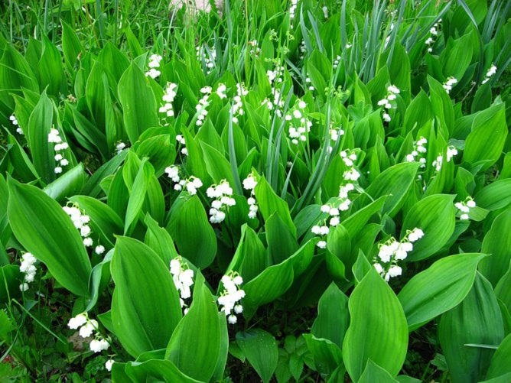
- А что это за горошки на зеленой ножке?
- Конечно это ландыши. Одни из самых красивых цветов нашего леса.Они находятся под охраной. Люди часто срывают цветы целыми охапками, а потом их выбрасывают. Берегите лесную красоту! Не губите зря! Ведь ландыши еще и лекарственные растения!
Родился ландыш в майский день
И лес его хранит.
Мне кажется, его задень,-
Он тихо зазвенит.
И этот звон услышал луг,
И птицы и цветы вокруг.
- В народе ландыш является символом счастья.
Остановка десятая «Привал в лесу»
- Ну, что устали? Давайте отдохнем. Лес расстелил нам полянку, словно зеленую скатерть.
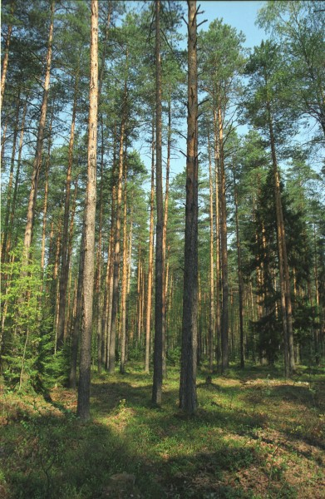
- Как мы организуем свой отдых? (Ответы детей)
- А вот послушайте, что часто мы можем наблюдать в лесу.
Бом-бом-бом!
Начинается погром.
Выезжаем на природу,
Сколько здесь в лесу народу!
Здесь костер и там костер,
Банки, склянки, всякий сор…
- Представьте себе, что вы оказались в лесу или на берегу озера, и перед вами огромное количество разбросанного мусора, а ведь в лесу живут животные и птицы, и это наносит им непоправимый вред. Перед вами экологические знаки. Подумайте, что же обозначает каждый знак.
Плакаты: «Осторожно, муравьи!», «Не сорить!», «Внимание, птенцы!», «Дикие животные!», «Не рви!», «Соблюдай тишину!».( Объяснения детей)
6. Рефлексия.
- Посмотрим, как мы умеем охранять природу.
Тест « Умеешь ли ты охранять природу?»
1.Ты нашел на поляне очень красивый цветок. Как ты поступишь?
а) полюбуюсь на него и пойду дальше (1 балл)
б) осторожно срежу и поставлю в вазу (5 баллов)
2. Ты нашел гнездо с птенцом. Что ты сделаешь?
а) покормлю птенца (3 балла)
б) позову ребят, чтобы тоже посмотрели (5 баллов)
в) буду наблюдать издали (1 балл)
3. После привала во время похода у вас осталось много пустых бутылок, кульков. Как бы вы поступили с ними?
а) взял бы с собой в город, чтобы выбросить в мусорное ведро (1 балл)
б) отнес бы в кусты, чтобы никто не поранился (5 баллов)
в) закопал бы в землю (3 балла)
4. Как ты сам оцениваешь свои знания в области охраны природы?
а) почти все знаю, но хотел бы знать больше (3 балла)
б) кое- что знаю, но хотел бы знать больше (1 балл)
в) я люблю природу, но мы этого еще не проходили (5 баллов)
Ключ к тесту
5-9 баллов - если бы все были такими, как ты, то не страдали бы наши леса, реки от неумелого вмешательства. Ты не только много знаешь о природе, но и умеешь ее охранять. Но главное - не останавливайся, стремись узнать побольше.
10-14 баллов - ты, безусловно, много знаешь о природе и хотел бы ей помочь, но твои знания неполные, и ты, сам того не желая, можешь причинить ей вред. Больше читай, говори со знающими людьми. И ты с твоей огромной энергией сможешь принести пользу.
15-20 баллов - ты, наверное, любишь природу- это хорошо. Но ты так мало о ней знаешь. Тебе нужно изучить жизнь растений, повадки животных.
7. Подведение итогов.
- О чем говорили сегодня?
- Как вы считаете, нужно ли об этом говорить? Почему?
- Какие выводы вы сделали? О чем расскажете дома?
- Какие правила вы будете соблюдать?
- Подведя итог нашей экскурсии, хочу сказать:
Берегите эту Землю, эту воду.
Даже малую былиночку любя,
Берегите всех зверей внутри природы,
Убивайте лишь зверей внутри себя!

Список литературы.
1.Т. Л. Белоусова, В. П. Одинцова. Духовно-нравственное развитие и воспитание младших школьников. М. «Просвещение» 2011 г.
2.Т. М. Максимова. Поурочные разработки по курсу окружающий мир к УМК А. А. Плешакова. М. «ВАКО» 2012 г.
3.Сборник. Занимательный материал для уроков природоведения. Юрьев-Польский 1993 г.
4.Я иду на урок в начальную школу. М. «Первое сентября» 2001 г.
5.В. Т. Титкова, Э. З. Горбачева. Открытые уроки: 1-4 классы. М. «ВАКО» 2008 г.
6.И. В. Персидская, Г. А. Фонова. Классные часы в 1-4 классах. Волгоград «Учитель» 2007 г.
7.Л. Н. Яровая. Внеклассные мероприятия: 2 класс. М. «ВАКО» 2007 г.
8.Л. Н. Яровая. Внеклассные мероприятия: 3 класс. М. «ВАКО» 2010 г.
9.Большая книга животных. М. «Белый город» 2007 г.

